ЗАГАЛЬНІ РЕКОМЕНДАЦІЇ
1. Не бійтеся екперементувати. Ми, як вчителі, хочемо, щоб нам із першого разу вдалося все ідеально. Варто пам’ятати, що учні можуть нам допомогти. Так, можливо, вони не завжди найбільш умотивовані. Але просто почекаймо кілька днів і побачимо, що навіть ті, хто зовсім спочатку не хотіли долучатися, можуть захотіти щось робити.
2. Якщо ви будете очікувати вичерпних інструкцій, наказів чи інших формалізованих інструментів, то ви можете втратити багато часу і так і не дочекатися інструкції, що пасуватиме саме вам. Тому інструментами, які я запропоную, просто треба почати користуватися.
3. Які б ресурси ви не обирали для викладання, потрібно чітко формулювати, які з них обов’язкові, а які – додаткові.

РОЗКЛАД
Чи можна звичайний розклад перенести в онлайн
Ми можемо спробувати зробити те, що кинулося робити багато закладів освіти в Україні і по всьому світу, – перевести типовий розклад навчання в онлайн. Але глянувши на нього, ми зрозуміємо, що це утопічна ідея.
Посадити дитину біля комп’ютера о 9-й ранку і транслювати відеоуроки до 4-ї години дня з невеликими перервами – не найкраща стратегія.
Дитина довго не витримає такого розкладу. У школі є можливість переключитися, поспілкуватись з однокласниками, побігати або вийти на свіже повітря. Учитель може регулювати навантаження на уроці. Дистанційно ж не видно, наскільки завантажені учні.
І перемикання між різними уроками не сприяє якісній освіті. Тому потрібно рухатись іншим шляхом.
Зараз є дві крайності.
Перша – вчитель вказує лише, який параграф потрібно опрацювати, і дає домашнє завдання за ним. Цього замало, щоб говорити про дистанційне навчання.
Інша – дитина проходить 45 хвилин уроку через відеозвязок. Далі відбувається інтерактивна вправа і дається домашнє завдання – опрацювати параграф, переглянути презентації чи відео, виконати кілька вправ, розв’язати задачі, пройти тест. І ще, можливо, якісь додаткові ресурси. Це перевантаження всіх, хто залучений до цього процесу.
Важливо знайти баланс і зрозуміти, що ані занадто мало, ані занадто багато вказівок для учнів не є доброю опцією.
Рекомендації
Розраховуйте, що дитина над вашим уроком проводить не більше часу, ніж вона проводила б у школі. Тобто, є час уроку – 45 хвилин, і є час домашнього завдання – 15-20 хвилин. У межах цього ви можете навантажувати дитину матеріалом. У жодному разі не більше. А краще зробити і менше – щоб дати простір на осмислення цієї інформації.
Альтернатива переносу звичного розкладу уроків може бути такою:
Учні долучаються до своїх учителів за звичним розкладом. Є час початку кожного з уроків. Скажімо, історія є в понеділок і вівторок. Домовляємось на один із цих днів провести 15-ти, максимум 20-хвилинну спільну зустріч. Решта відбувається в асинхронному онлайн-режимі – учні, одержавши вказівки, виконують завдання. У результаті, ми, з одного боку, тримаємося більш-менш звичного для учнів розкладу, а з іншого – не перевантажуємо їх онлайн-присутністю.

ЗАВДАННЯ
Рекомендації
Ми стикаємось з проблемою, що вчитель говорить опрацювати параграф. Але що мається на увазі під “опрацювати”, учень може не знати. Можливо, прочитати. Можливо – бути готовим переказати чи дати відповіді на запитання. А, можливо, навпаки – сформулювати питання до параграфу. Або – скласти таблицю за матеріалами, намалювати схему понять, скласти стрічку подій, які розглядались.
Варто формулювати завдання, яке ми ставимо перед учнем, зрозуміліше. Коли ми задаємо завдання у класі, то можемо все проговорити прямо там. А коли ми працюємо онлайн – нам потрібно все докладно прописувати чи пояснювати тим способом комунікацій, який ми передбачили для класу.
Три тези, які допоможуть структуровано підходити до формулювання завдань:
1. “Чим менше – тим більше, чим менше – тим краще”.
Не треба вивалювати на учнів усі можливі інтернет-ресурси. Вам достатньо двох-трьох, щоб закрити всі потреби дистанційного навчання. Достатньо сформулювати одне-два завдання, щоб переконатися, що відбувається опрацювання матеріалу в тому форматі, який вам потрібен. І найважливіше: чим більше ми будемо пропонувати різних сервісів і завдань – тим швидше ми здамося.
2. “Хто працює – той і вчиться”.
Напевно, ви чули цю фразу в іншій інтерпретації – “Хто на уроці втомися – той на уроці і навчився”. Якщо вчитель упродовж усього уроку пише біля дошки, намагається показувати фокуси і активно залучити учнів до співпраці – це прекрасно, але працює вчитель. Наше завдання – зробити так, щоб працювали учні. Потрібно так сформулювати завдання і очікування від учнів, щоб організувати їхню роботу. Не працювати замість них, а створити умови для їхньої активної роботи.
3. “Вчимося не просто з досвіду, а з рефлексії”.
Ми не можемо навчитись із прочитання чи перегляду певного матеріалу. Ми навчимося тоді, коли з цим матеріалом щось зробимо. Активне навчання важливе і в дистанційному форматі. Тобто, не просто прочитати параграф – але й спробувати щось зробити з матеріалом цього параграфа. І чим більше буде творчої діяльності, тим активнішою буде робота учнів. При цьому, важливо пам’ятати, що ми вчимося не просто з досвіду, а з рефлексії цього досвіду. Тобто, не просто щось зробити, а подумати – що відбувалося, поки я це робив?

КОМУНІКАЦІЯ
Рекомендації
1. Перше, що нам потрібно для дистанційного навчання, – забезпечити комунікацію. Має бути місце, в якому учень отримує первинну організаційну інформацію. Вона потрібна не для того, щоб викладати навчальний матеріал, а щоб повідомити, які є опції, завдання і взагалі орієнтувати учня в процесі навчання.
2. Важливо в будь-якому сервісі забезпечити зворотний зв’язок. Тобто, можливість учневі поставити запитання і отримати відповідь. У чаті Viber іноді складно знайти, кому поставили якесь запитання, і відповідь на своє. Тому важливо мати інший спосіб – ваша електронна скриньки чи, наприклад, гугл-форма, в якій учень може вказати, як його звати, поставити запитання і як із ним можна зв’язатися.
3. Може бути комунікація через Classroom. Якщо у школи є розгорнута система – це прекрасно. Але, напевно, не помилюся, якщо скажу, що у 99% випадках це відбувається у групах Viber. Але є зручніші варіанти.
Дошки оголошень
Програма – Padlet.
Ось мій варіант організації такої дошки:
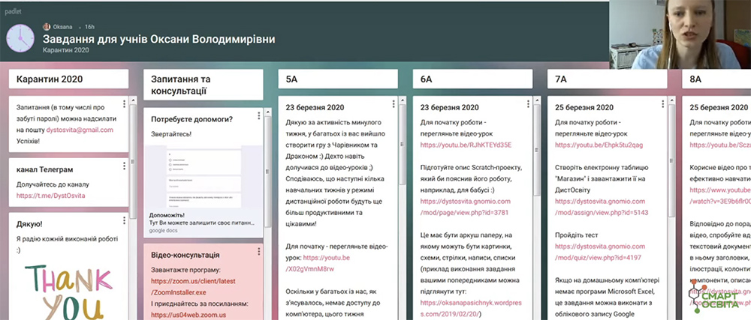
Я не маю класного керівництва, але викладаю в різних класах. Відповідно, мені потрібно повідомляти інформацію для них усіх. Для цього я створила дошку, на якій є інформація для кожного із класів – невеликий текст, посилання на відеоурок, записані відповідно для кожного із класів, додаткова інформація для виконання завдань. І так для кожного дня, коли в нас є урок у тому чи іншому класі.
Окремо для всіх класів вказано засоби зв’язку зі мною. Є картка, де можна поставити запитання, ще одна – з інформацією, як долучитися до відеоуроку.
Таку дошку може створити кожен учитель. У Padlet доступно три безкоштовних дошки.
Аналогічні програми: Linoit і Flinga.
Що робити, якщо в учня немає інтернету чи гаджета
Як би ми не ставилися скептично до підручників, на сьогодні для багатьох учнів вони залишаться єдиним джерелом інформації. На жаль, ми не можемо вплинути на те, чи в дитини є гаджет, чи є на ньому інтернет, чи є можливість працювати тоді, коли всі інші члени родини теж працюють в онлайні.
Трансляція відеоуроків на телебаченні – гарна допомога. Проте вчитель може сказати, що ці уроки не збігаються з його календарним плануванням. І це ще один фактор, який ми не можемо змінити.
Я раджу відпустити те, чого ви не можете змінити. Якщо у вас є можливість – чудово. Якщо такої можливості немає – припиніть витрачати на це свій ресурс. Інакше ви не зможете продуктивно працювати далі.
Якщо в дитини немає доступу до електронних ресурсів, значить вона вчиться за підручником і надоложує після того, як навчання буде відновлено. На жаль, це поки єдина можлива опція.

ZOOM
Zoom може допомогти втримати учнів у навчальній спільноті. І як клас класного керівника, і як клас, що вивчає певний предмет у вчителя предметника.
Рекомендації
1. Не варто розраховувати на 45 хвилин уроку, краще зробити менше. Наприклад, я запропонувала щоденні зустрічі в конкретній годині для тих, кому потрібна консультація. Решта учнів працюють у власному темпі. Звісно, це одна з опцій, як можна організовувати заняття в Zoom.
2. Учні початкових класів можуть працювати в Zoom. Але я була б особливо уважна з часом, який вони проводять біля екрану. І однозначно не проводити прямих 35-40 хвилин уроку. Коли вони сидять і нерухомо сприймають відео і текст, потрібно чергувати з фізичною активністю.
Як почати користуватись
1. У безкоштовному варіанті можуть працювати 100 людей протягом 40 хвилин. Проте впродовж карантину збільшеено час використання.
2. Після реєстрації вам потрібно лише запланувати конференцію на певний час. Створиться автоматичний ідентифікатор – дев’ять цифр, які потрібно повідомити учням. Також генерується посилання для переходу на конференцію, яке можна надіслати, наприклад, електронною поштою чи розмістити на дошці в Paglet.
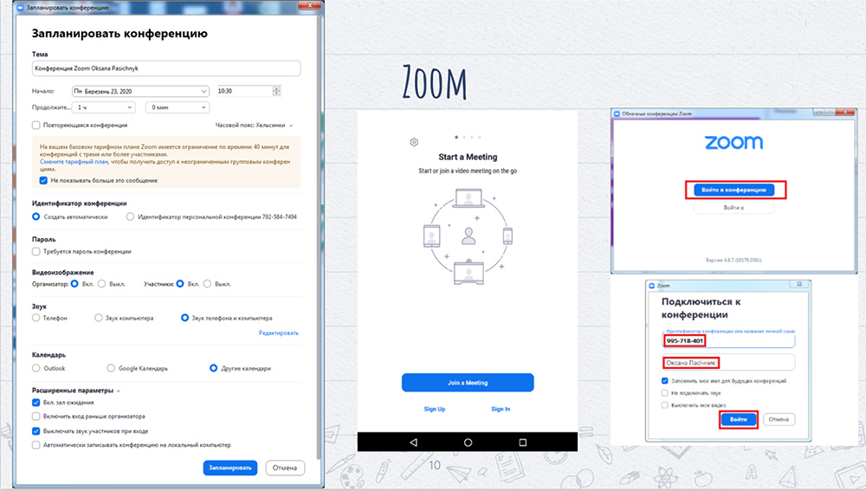
Zoom для учня
1. Мова програми залежить від налаштування в учня на пристрої. З поширених в Україні є англійська і російська. Навіть англомовна версія інтуїтивно зрозуміла.
2. Після переходу за посиланням учень має вказати ім’я для входу, за яким буде працювати. Далі необхідно дозволити цій програмі працювати з мікрофоном і відеокамерою пристрою.
На цьому етапі учні можуть помилитися. Тому про це варто додатково говорити. Інакше, учень не зможе долучитися голосом до цього відеоуроку, але зможе його переглядати. Іноді цього може бути достатньо.
3. В учнів буде ось така така панель керування (низ зображення). Якщо мікрофон закреслений – значить вас не чути. Якщо не закреслений – значить вас чути. Це ж стосується відеокамери.
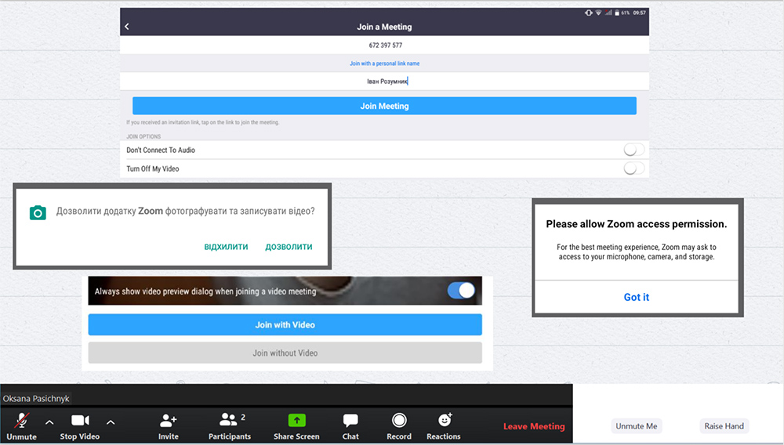
Ми можемо додати користувача або переглянути інших користувачів у цьому онлайн-уроці.
Можемо поділитися своїм екраном. Це класна функція: якщо учень працює в якійсь програмі і має труднощі з виконанням завдання, то може показати свій екран вчителю.
Можемо брати участь у текстовому чаті.
Ми можемо записувати відеоурок і давати реакції (наприклад, плескати в долоні чи показувати, що все гаразд).
Zoom для вчителя
1. Учитель під час демонстрації може налаштовувати багато опцій: дозволити чи заборонити коментарі для учасників, спільно використовувати звук свого комп’ютера, щоб щось демонструвати. Дуже важлива функція – дозволити чи заборонити учасникам вмикати чи вимикати свій звук при долучені до цього уроку.
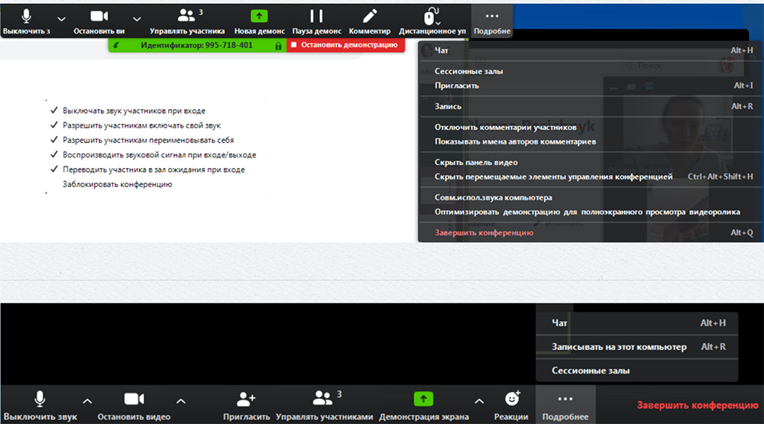
2. Коли ми працюємо в режимі демонстрації, то можемо передати керування своїм екраном одному з учнів. Наприклад, ми на своєму екрані відкриваємо копію сторінки задачника, передаємо керування мишкою учню, і він розв’язує задачу безпосередньо на нашому екрані. І це бачать інші учні. Це, фактично, означає викликати когось до дошки. При цьому зберігається можливість коментування, підказок і так далі.
Для роботи в такому режимі використовується інструмент коментування, де ми можемо малювати, ставити мітки, додавати текст. Можемо очищувати все, що там було зроблено, чи видаляти окремі компоненти.
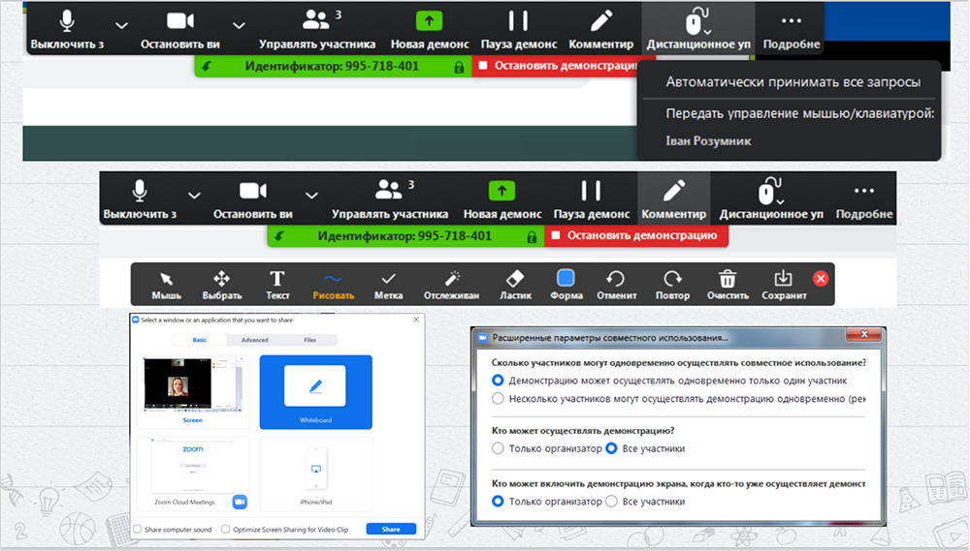
3. Zoom дозволяє не просто переглянути відеозображення одне одного, але й гнучко працювати зі спільним вмістом, який демонструється на екрані. Можна демонструвати програму чи, скажімо, підручник. Може бути так звана біла дошка – аналог шкільної дошки. І може бути демонстрація екрану свого гаджета, якщо учні зараз працюють не з комп’ютером.
4. Біла дошка (зображення вище). Раджу дивитись на неї, як на звичайну дошку в класі. Те, що ви робили там, – те саме можете зробити в онлайні. Наприклад, прикріпити аркуш паперу, обмалювати навколо нього, розв’язати приклад, написати речення, розібрати його на члени, позначити суфікси-префікси. Те, що ще можна зробити з цим інструментом, обмежується методичними цілями, які ви ставити перед заняттям.
5. Опцій у програмі багато – треба знайти варіант, який пасує саме вам і вашому класу, і поставити галочку. У деяких випадках опція, яка пасує одному класу, зовсім не підхожа для іншого. Можливо навіть для різних тем ці налаштування будуть мати різні параметри.
6. Сесійні зали. Це дозволяє об’єднати учнів в окремі групи. Це аналог роботи в малих групах у класі. Ми можемо розподіляти учасників між групами автоматично чи вручну, виділяти окремі групи, які працюватимуть, надавати їм певний час для обговорення. Учитель може долучатися до кожної з цих кімнат і перевіряти, про що саме говорять учні.
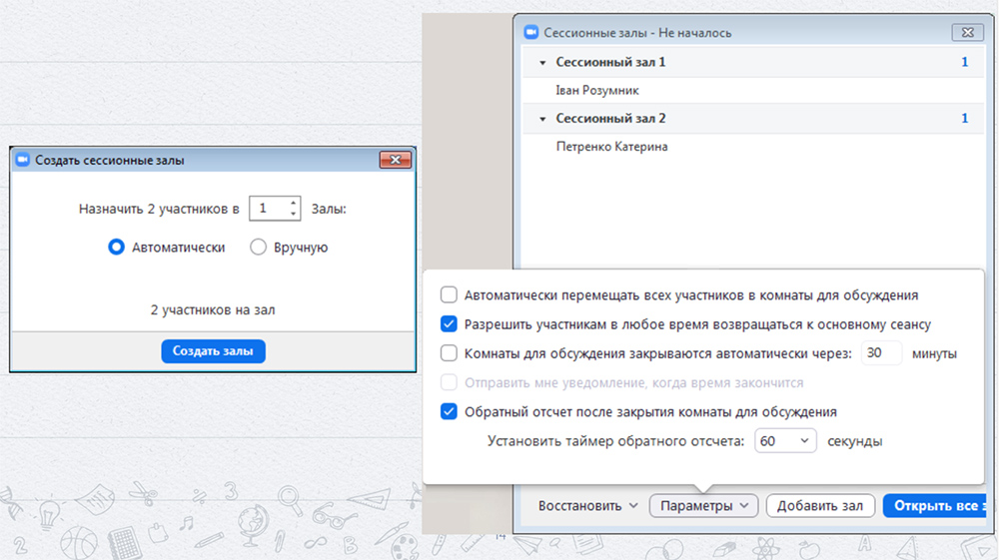
Як ще можна використовувати відео
Крім використання Zoom, ми можемо записати коротеньке відео і розмістити його на YouTube. Якщо ви вважаєте, що ніхто інший не може пояснити цю тему краще, ніж ви, у вас є важливі прийоми, яких ви хочете навчити – знімайте своє відео. Це не складно і не страшно. Якщо ж ви знаєте, що хтось уже зняв це відео і воно доступне, просто дайте лінк учням.
Безкоштовні відеоредактори: OBS studio, VideoPad (є україномовний інтерфейс і безкоштовна версія). Це опція, якщо у вас базово немає MovieMacker в операційній системі Windows.

ВИДИ ДІЯЛЬНОСТІ ДЛЯ ДИСТАНЦІЙНОГО НАВЧАННЯ
Рекомендації
1. Ми не можемо викладати матеріал 45 хвилин лекційно. Очевидно, ми маємо передбачити якусь практику розвязання завдань, яку можна реалізувати різними інструментами. Якщо немає інших опцій – працюємо із задачниками, робочими зошитами. Проте зазвичай у задачниках немає пояснень, і все це переходить на відповідальність самого учня і батьків. Це – не найкращий спосіб, щоб відпрактикувати певні речі.
2. Ми можемо передати на онлайн-сервіси частину навантаження, яке беремо на себе у класі, коли виправляємо поточні помилки під час розв’язання завдань. Адже є такі, які показують правильність відповідей. Тож учням не потрібно мати безпосередній зворотний зв’язок від учителя під час опрацювання матеріалу.
Інструменти
Classtime. Сервіс, який став безкоштовним на час карантину. У ньому є бібліотека ресурсів, а можна створити і свої запитання. Наприклад, у мене є питання на встановлення відповідності – коли з інформатики є команда і потрібно підібрати, що вона виконує. Можуть бути і простіші запитання – з вибором однієї правильної відповіді з кількох. Повідомити про необхідність тестування ми можемо через Padlet чи у крайньому випадку – Viber.
Після того як учні дали відповіді на запитання, учитель одержує статистику відповідей із балами. Учень бачить, які відповіді правильні, а які – ні, може працювати з неправильними. Учитель же може скоригувати подальші дії, якщо побачить, що більшість класу не впоралась із певним аспектом теми.
Google-форма. Може збирати відповіді учнів і потім проводити автоматичне оцінювання тестування.
Learningapps. Довзроляє створювати вправи різних типів на різні теми. Також уже підготовлено багато вправ, якими можна скористатися. На жаль, не всі україномовні. Вправи бувають різних типів: наприклад, можна встановити відповідності, сортувати в різні стовпичики правдиві і неправдиві поради. Одразу можна побачити, чи правильними були наші відповіді.
Moodle. Підходить для створення багатоваріантних тестів. Він безкоштовной, але щоб його встановити – потрібен сервер. Є інструмент для безкоштовного розміщення Moodle – Gnomio. Там потрібно зареєструватися, обрати собі адресу, за якою розгортається Moodle.
Цей інструмент – потужніший, ніж попередні, і потребує більш систематичної роботи від учителя.
Вправи для розвитку мислення вищого рівня
Попередні інструменти зорієнтовані на так зване мислення нижчого рівня – запам’ятовування матеріалу, розуміння та його застосування для розв’язання задач.
Але нашою метою має бути мислення вищого рівня. Це ті навчики, на які рідко є час на уроці. Але можна використати час карантину, щоб запропоновувати учнам інші типи завдань – які передбачають більш творчий підхід до опрацювання матеріалу (того ж самого підручника).
Можна:
- Замість пропонувати типове завдання на кшталт підготувати реферат чи презентацію, ми можемо попросити учня зняти відео про певну тему. Він може це зробити, просто маючи телефон. Сервіс: Screencast-o-matic.
- Замість просити учнів давати відповіді на запитання, можемо попросити створити запитання до певної теми. Так учень вчиться не просто відтворювати інформацію, а опрацювати її. Сервіси: Learningapps, Genially.
- Учні можуть записувати відео і фактично спілкуватися між собою на певну навчальну тему з їх допомогою. Сервіс: Flipgrid (якщо не боїмося асинхронних відеодискусій з інтерфейсом англійською).
- Карта понять. Прочитали параграф – складаємо крату понять за ним. Сервіси: MindMeister, BubbleUs. Може бути і офлайн-варіант – на аркуші паперу. Згодом цю карту понять можна розглянути на уроці, якщо немає іншого способу, як передати результат роботи.
- Інфографіки. Сервіс: Canva (україномовний). Тут є можливість створювати графічні об’єкти і різнотипні публікації. Почати роботу просто: обираємо вид публікацій і наповнюємо робочий простір із певним дизайном своїми текстом, картинками. Офлайн варіант: якщо немає доступу до комп’ютера, те саме можна зробити на аркуші паперу.
- Щоденник вражень. Сучасні учні переживають цікавий момент в історії. Варто спонукати їх фіксувати, що відбувається з ними і їхніми родинами. Щоденник вражень вимагає рефлексувати над тим, що відбувається. Це може бути цінною навчальною діяльністю. Сервіс: Blogger.
- Комікс. Можна розповісти історію за мотивами того, що прочитав у параграфі. Або “оживити” персонажів, про яких ідеться в літературному творі. Такі творчі завдання можуть допомогти нам із мотивацією учнів навчатися. Сервіси: StayBoardThat, MakeBeliefsComix
- Створення власної програми. Сервіс: Scratch. Інструмент доступний навіть для учнів початкової школі. З його допомогою учень може скласти свою гру.
Ще корисні сервіси та ідеї:
- Повідомте учням про інші навчальні ресурси. Наведу лише одну – Mozabook, адже на час карантину ця бібліотека безкоштовна для всіх. Там, зокрема, є багато візуалізацій (зокрема і тривимірних) – здебільшого з природничих предметів, але не тільки.
- Pablet можна використовувати і для оцінювання робіт з образотворчого мистецтва (виходить галерея робіт).
- Інструмент для уроків фізики – PhET
- Інстумент для складання електричних кіл – Circuit Lab
- Програма для перевірки мовних вправ – IXl
- Розумники – платформа для початкової школи, на період карантину дає безкоштовний доступ
- Інструмент для створення музики – Music Lab.
- Є багато відео фізичних вправ, які можна використати для фізкультури. Можна спробувати влаштовувати змагання – хто більше разів відтискається чи стрибає на місці. Звісно, це вносить корективи у звичайний урок фізкультури, але, тим не менш, це не неможливо. У тому ж Pablet можна звітувати про досягнення кожного учня і відстежувати зростання за певними характеристиками.
Повна презентація Оксани Пасічник

